• 什么是Spring？

Spring是一个支持快速开发Java EE应用程序的框架。它提供了一系列底层容器和基础设施，并可以和大量常用的开源框架无缝集成，可以说是开发Java EE应用程序的必备。

Spring最早是由Rod Johnson这哥们在他的《Expert One-on-One J2EE Development without EJB》一书中提出的用来取代EJB的轻量级框架。随后这哥们又开始专心开发这个基础框架，并起名为Spring Framework。

随着Spring越来越受欢迎，在Spring Framework基础上，又诞生了Spring Boot、Spring Cloud、Spring Data、Spring Security等一系列基于Spring Framework的项目。本章我们只介绍Spring Framework，即最核心的Spring框架。后续章节我们还会涉及Spring Boot、Spring Cloud等其他框架。

• Spring Framework

Spring Framework主要包括几个模块：

- 支持IoC和AOP的容器；

- 支持JDBC和ORM的数据访问模块；

- 支持声明式事务的模块；

- 支持基于Servlet的MVC开发；

- 支持基于Reactive的Web开发；

- 以及集成JMS、JavaMail、JMX、缓存等其他模块。

• IoC容器

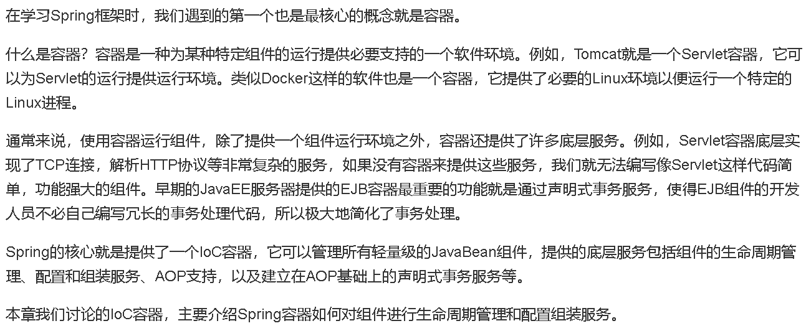

- IoC（Inversion of Control，控制反转）容器是Spring框架中非常 重要的核心组件，可以说它是伴随Spring的诞生和成长的组件。Spring通过IoC容器来管理所有的Java对象（也称bean）及其相互间的依赖关系。

## **1 依赖注入和控制反转**

****依赖注入****(Dependency Injection)是对“控制反转”的不同说法，本质是一回事。

## **2 IoC容器和bean**

Spring通过IoC容器来管理所有Java对象及其相互之间的依赖关系。  
IoC容器在创建bean的时候，会注入其依赖项。  
IoC的应用有以下两种设计模式：

反射：在运行状态中，根据提供的类的路径或类名，通过反射来动态获取该类的所有属性和方法。

工厂模式：把IoC容器当做一个工厂，在配置文件或注解中给出定义，然后利用反射技术，根据给出的类名生成相应 的对象。对象生成的代码及对象之间的依赖关系在配置文件中定义，实现了解耦。

Spring IoC容器的核心基础包：

- org.springframework.beans

- org.springframework.context

## 3 配置和使用

配置方式有:

* **xml**形式

<bean id = "..." class="...">

<!-- 放置这个bean的协作者和配置 --></bean>

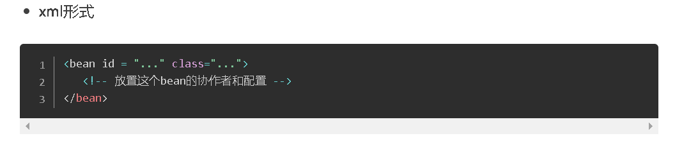

* **注解**形式

@Configurationpublic class AppConfig{

@Bean

public MyService myService(){

return new MyServiceImpl();

}}

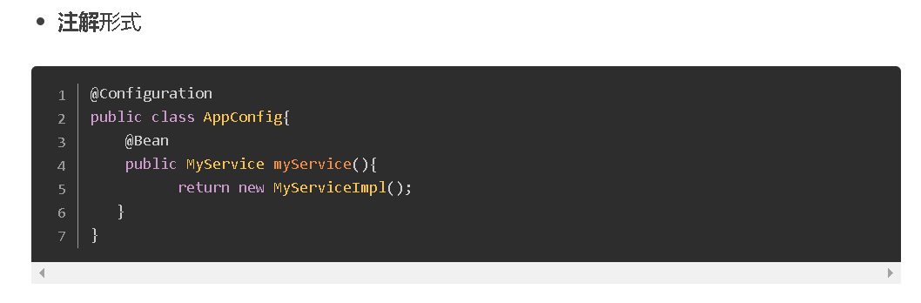

## **4 注入方式**

- 构造器注入

- setter注入

## **5 实战：依赖注入的例子**

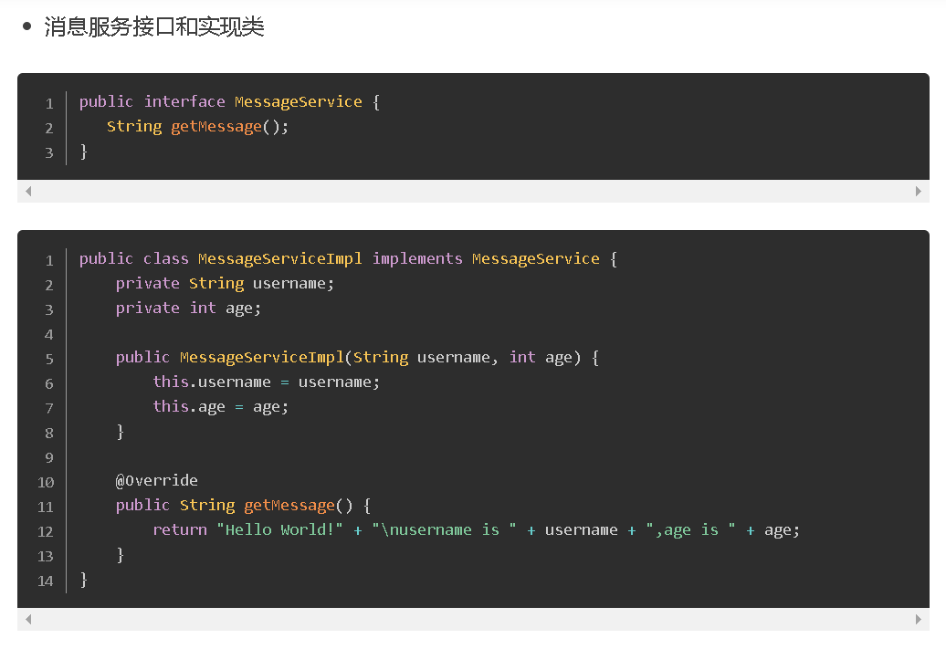

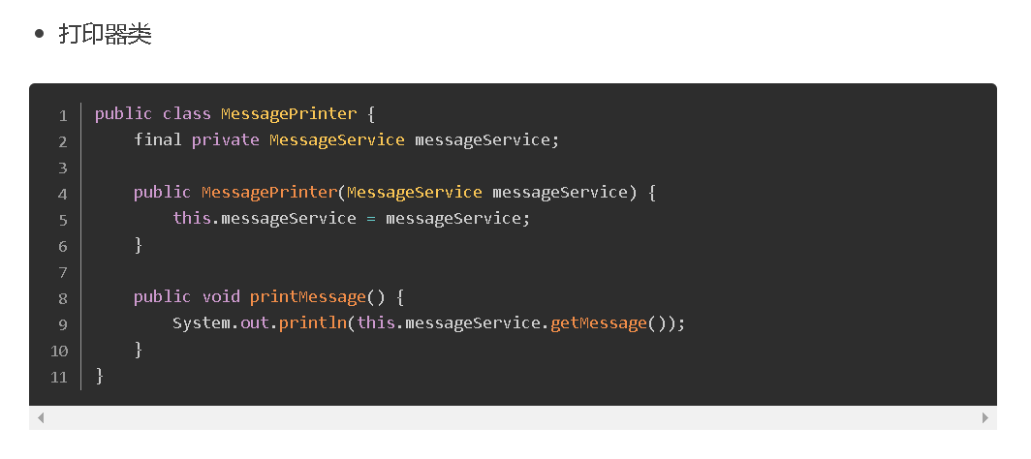

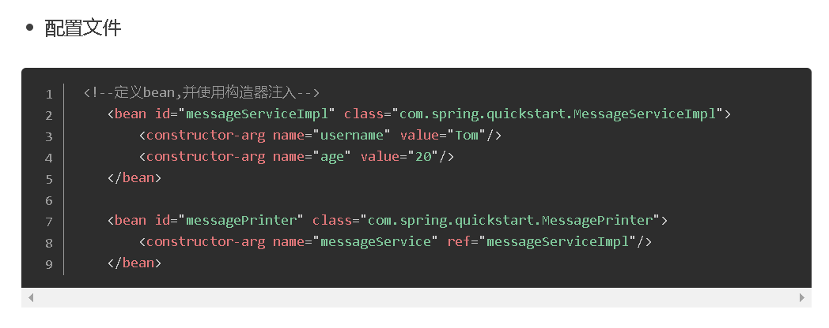

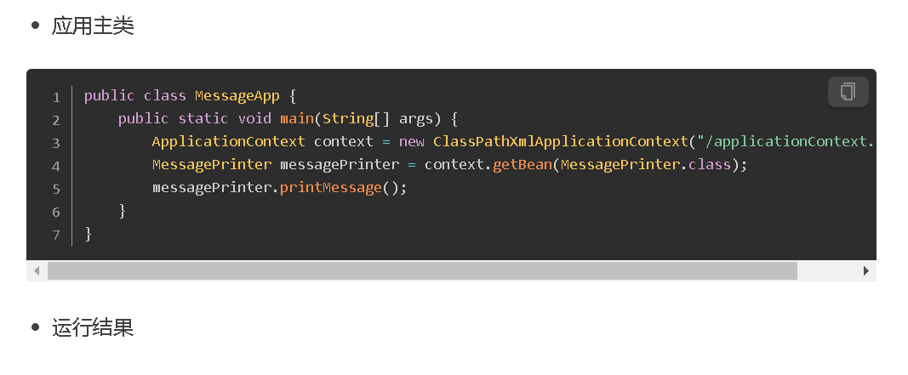

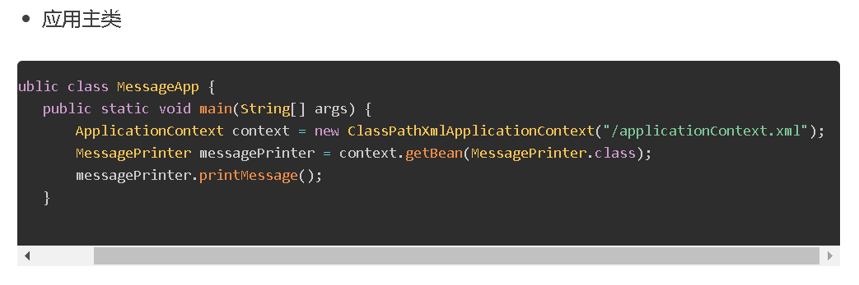

# **6 依赖注入详细配置**

* 直接赋值
* 引用其他bean
* 内部bean
* 集合
* Null及空字符的值
* xml短域名空间
* 复合属性名称

## **7 IoC综合练习：Boss、Car、Meeting**

Car：属性有brand、color、parameter

* ……
* Car类

